Mapas conceituais utilizando Cmap
Autor: Carlos A. S. Gomes de Barros

Introdução
O intuito deste tutorial não é ir a fundo no conceito de mapas mentais, mas sim apresentar o uso deles com a ferramenta Cmap tools, que é simples e intuitiva. Porém ainda assim, há uma conceituação básica que deve ser compreendida para que se faça o melhor uso da ferramenta Cmap tools. Espero que o leitor faça um bom uso desta ferrramenta e que o tutorial seja útil.

Acesso ao repositório
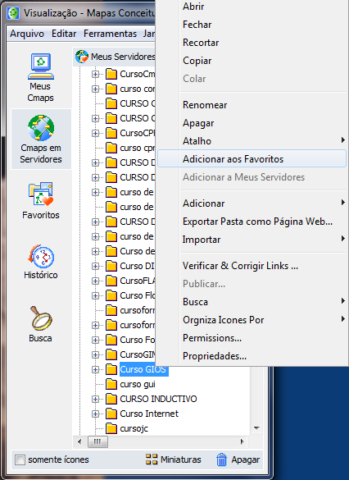
O CMAP possui uma listagem de Servidores públicos que podem ser utilizados para compartilhar os arquivos. É possível às organizações adquirirem licenças desses servidores caso queiram maior controle sobre os aquivos armazenados. Nós no caso utilizaremos o servidor IHMC Public Cmaps.
Figura 1
O servidor é organizado pastas para que os participantes possam publicar mapas conceituais. Para acessar a pasta do Curso é necessário navegar até a pasta “Curso GIOS” e clicar nela do mesmo modo como se navega nos arquivos de um computador.
Para não ter que navegar sempre por toda a estrutura de pastas para chegar ao repositório do GIOS, é possível colocar a pasta do curso como favorita. É uma tarefa muito simples de ser feita. Clique com o botão direito do mouse na pasta “Curso GIOS” e selecione a opção “Adicionar aos favoritos”,conforme a figura 1.

Criando um mapa conceitual
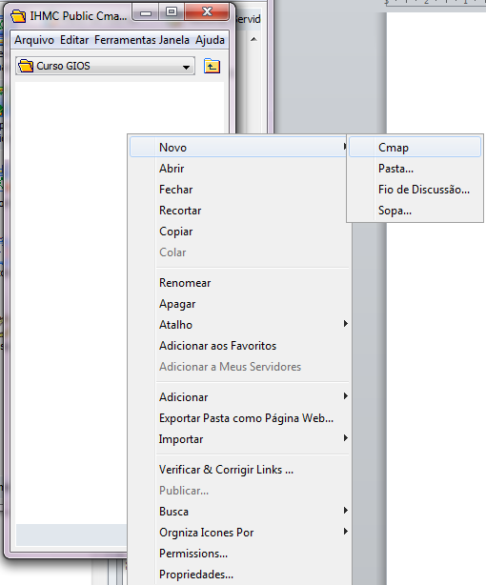
Dentro das pastas é possível ver os mapas conceituais compartilhados por outras pessoas ou criar mapas conceituais.
Figura 2
Para criar seu primeiro mapa conceitual, clique com o botão direito do mouse em um espaço vazio da pasta em novo/Cmap, conforme a Figura 2
Será aberto um mapa conceitual em branco em uma nova janela Para fazer um mapa conceitual é necessário conhecer um pouco mais. Um mapa conceitual é composto de conceitos e relações, sendo os conceitos representados por caixas de texto e as relações as setas com texto. Para iniciar a fazer um mapa é necessário clicar na tela em branco com um duplo clique e depois arrastar a dupla seta acima da caixa de texto, conforme demonstrado pela seta vermelha na figura 3.
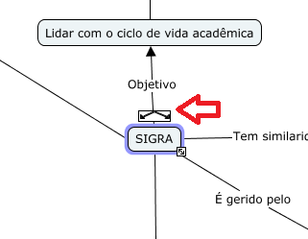
Depois de concluir o mapa conceitual é necessário salvá-lo, clique no menu “arquivo/salvar mapa conceitual como”, e será exibida uma tela com algumas informações que poderão ser utilizadas para melhor entendimento e possível busca. Devem ser colocados o Nome, que será o nome dado ao arquivo, a questão focal, que é o que se busca entender nesse trabalho e as palavras-chave que devem dizer alguns dos conceitos que serão explicados. Estes campos são importantes para quando for necessário fazer uma busca.
Figura 3

